Ejercicio 1
  - Cronometro
Diagrama UML.-
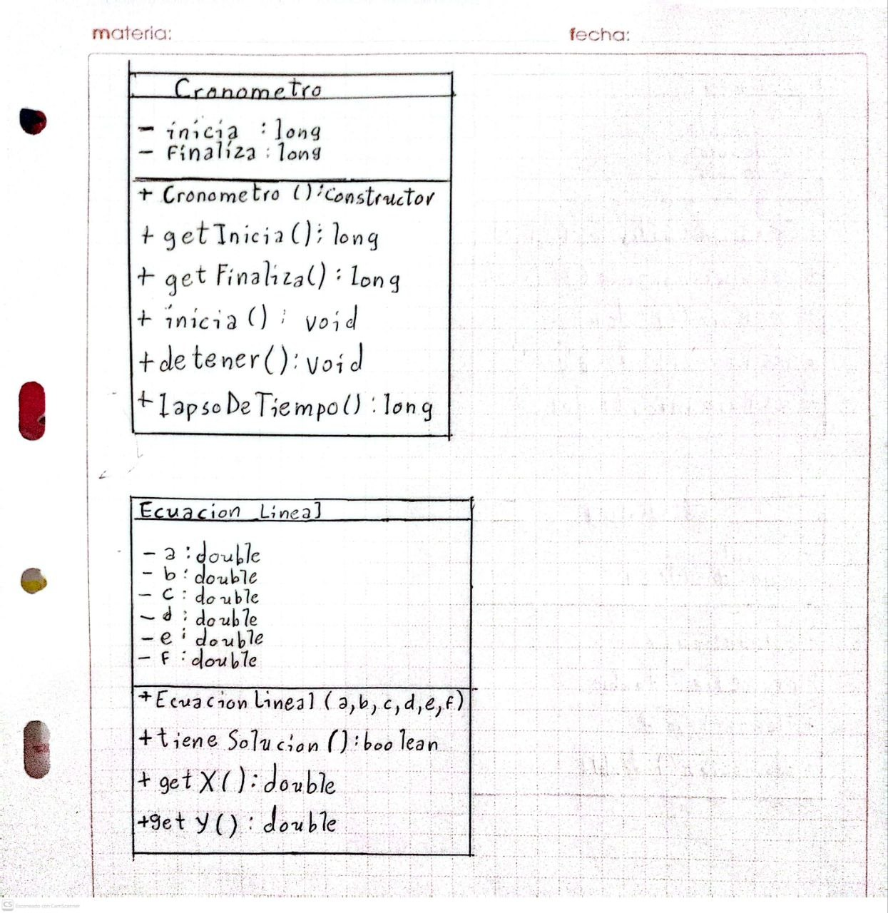
Código.-
Java
public class Cronometro{
private long inicia,finaliza;
public Cronometro(){
inicia=System.currentTimeMillis();
}
public long getInicia() {
return inicia;
}
public long getFinaliza() {
return finaliza;
}
public void inicia() {
inicia=System.currentTimeMillis();
}
public void detener() {
finaliza=System.currentTimeMillis();
}
public long lapsoDeTiempo() {
return finaliza-inicia;
}
public static void main(String[] args) {
int[] numeros=new int[100000];
for (int i=0; i<numeros.length; i++) {
numeros[i]=(int)(Math.random()*100000);
}
Cronometro c=new Cronometro();
c.inicia();
for (int i=0; i<numeros.length-1;i++) {
int menor=i;
for (int j=i+1; j<numeros.length; j++) {
if (numeros[j]<numeros[menor]) {
menor=j;
}
}
int aux=numeros[i];
numeros[i]=numeros[menor];
numeros[menor]=aux;
}
c.detener();
System.out.println("Tiempo: "+c.lapsoDeTiempo()+" milisegundos");
}
}

Python
import time, random;
class Cronometro:
def __init__(self):
self.inicia=time.time()*1000
self.finaliza=0
def getInicia(self):
return self.inicia
def getFinaliza(self):
return self.finaliza
def iniciaCronometro(self):
self.inicia=time.time()*1000
def detener(self):
self.finaliza=time.time()*1000
def lapsoDeTiempo(self):
return self.finaliza-self.inicia
numeros=[0]*1000
for i in range(len(numeros)):
numeros[i]=random.randint(0,99999)
c=Cronometro()
c.iniciaCronometro()
for i in range(len(numeros)- 1):
menor=i
for j in range(i+1, len(numeros)):
if numeros[j]<numeros[menor]:menor=j
aux=numeros[i]
numeros[i]=numeros[menor]
numeros[menor]=aux
c.detener()
print("Tiempo: ",c.lapsoDeTiempo(), " milisegundos")

Ejercicio 2
  - Ecuación Lineal
Diagrama UML.-
Código.-
Java
import java.util.*;
public class EcuacionLineal{
private double a,b,c,d,e,f;
public EcuacionLineal(double a,double b,double c,double d,double e,double f) {
this.a=a;
this.b=b;
this.c=c;
this.d=d;
this.e=e;
this.f=f;
}
public boolean tieneSolucion() {
return a*d-b*c!=0;
}
public double getX() {
return (e*d-b*f)/(a*d-b*c);
}
public double getY() {
return (a*f-e*c)/(a*d-b*c);
}
public static void main(String[] args) {
Scanner leer=new Scanner(System.in);
double a,b,c,d,e,f;
System.out.print("Ingrese a: ");
a=leer.nextDouble();
System.out.print("Ingrese b: ");
b=leer.nextDouble();
System.out.print("Ingrese c: ");
c=leer.nextDouble();
System.out.print("Ingrese d: ");
d=leer.nextDouble();
System.out.print("Ingrese e: ");
e=leer.nextDouble();
System.out.print("Ingrese f: ");
f=leer.nextDouble();
EcuacionLineal ecuacion=new EcuacionLineal(a, b, c, d, e, f);
if (ecuacion.tieneSolucion()) {
System.out.println("x es: "+ecuacion.getX());
System.out.println("y es: "+ecuacion.getY());
}else {
System.out.println("No hay solucion");
}
}
}

Python
class EcuacionLineal:
def __init__(self,a,b,c,d,e,f):
self.__a=a
self.__b=b
self.__c=c
self.__d=d
self.__e=e
self.__f=f
def tieneSolucion(self):
return self.__a*self.__d -self.__b*self.__c!=0
def getX(self):
return (self.__e*self.__d-self.__b*self.__f)/(self.__a*self.__d-self.__b*self.__c)
def getY(self):
return (self.__a*self.__f-self.__e*self.__c)/(self.__a*self.__d-self.__b*self.__c)
a=float(input("Ingrese a: "))
b=float(input("Ingrese b: "))
c=float(input("Ingrese c: "))
d=float(input("Ingrese d: "))
e=float(input("Ingrese e: "))
f=float(input("Ingrese f: "))
ecuacion=EcuacionLineal(a,b,c,d,e,f)
if ecuacion.tieneSolucion():
print("x es: ",ecuacion.getX())
print("y es: ",ecuacion.getY())
else:
print("No hay solucion")

Ejercicio 3
  - Ecuación Cuadrática
Diagrama UML.-
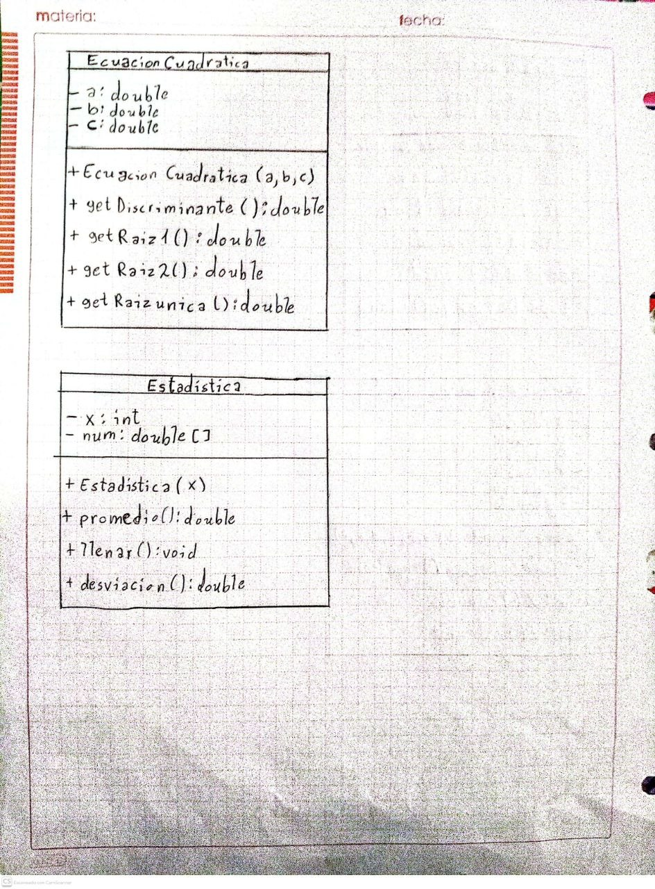
Código.-
import math
class EcuacionCuadratica:
def __init__(self,a,b,c):
self.__a=a
self.__b=b
self.__c=c
def getDiscriminante(self):
return self.__b*self.__b -4*self.__a*self.__c
def getRaiz1(self):
return (-self.__b+math.sqrt(self.__b*self.__b-4*self.__a*self.__c))/(2*self.__a)
def getRaiz2(self):
return (-self.__b-math.sqrt(self.__b*self.__b-4*self.__a*self.__c))/(2*self.__a)
def getRaizunica(self):
return -self.__b/(2*self.__a)
a=float(input("Ingrese a: "))
b=float(input("Ingrese b: "))
c=float(input("Ingrese c: "))
ecuacion=EcuacionCuadratica(a,b,c)
if ecuacion.getDiscriminante()>0 :
print("raiz 1 es: ",ecuacion.getRaiz1())
print("raiz 2 es: ",ecuacion.getRaiz2())
elif ecuacion.getDiscriminante()==0:
print("raiz unica es: ",ecuacion.getRaizunica())
else:
print("No existe solucion")

Ejercicio 4
  - Estadística
Diagrama UML.-

Código.-
Programacion Estructurada
import java.util.*;
public class EstadisticaProgEstructurada {
public static void llenar(int x, double num[] ,Scanner leer){
for (int i = 0; i < x; i++) {
System.out.println("Ingresar numero: ");
num[i]=leer.nextDouble();
}
}
public static double promedio(int x,double num[] ){
double suma=0;
for (int i = 0; i < x; i++) {
suma=suma+num[i];
}
return suma/x;
}
public static double desviacion(int x, double num[]) {
double prom=promedio(x, num);
double suma=0;
for (int i = 0; i < x; i++) {
suma = suma + Math.pow(num[i] - prom, 2);
}
return Math.sqrt(suma / (x - 1));
}
public static void main(String[] args) {
Scanner leer=new Scanner(System.in);
int x;
double y,z;
double [] num=new double[1000];
do{
System.out.println("Ingresar la cantidad de numeros que desea ingresar(minimo 10): ");
x=leer.nextInt();
}while (x<10);
llenar(x,num,leer);
y=promedio(x,num);
z=desviacion(x, num);
System.out.println("Promedio: "+y);
System.out.println("Desviacion: "+z);
}
}

POO
import java.util.*;
public class Estadistica {
private double[] num;
private int x;
public Estadistica(int x) {
this.x=x;
num=new double[x];
}
public void llenar(java.util.Scanner leer) {
for (int i = 0; i < x; i++) {
System.out.println("Ingresar numero: ");
num[i]=leer.nextDouble();
}
}
public double promedio() {
double suma=0;
for (int i = 0; i < x; i++) {
suma=suma+num[i];
}
return suma/x;
}
public double desviacion() {
double prom=promedio();
double suma=0;
for (int i = 0; i < x; i++) {
suma=suma+Math.pow(num[i]-prom, 2);
}
return Math.sqrt(suma/(x-1));
}
public static void main(String[] args) {
Scanner leer=new Scanner(System.in);
int x;
do {
System.out.println(
"Ingresar la cantidad de numeros que desea ingresar (minimo 10): "
);
x = leer.nextInt();
} while (x < 10);
Estadistica e=new Estadistica(x);
e.llenar(leer);
System.out.println("Promedio: " + e.promedio());
System.out.println("Desviacion: " + e.desviacion());
}
}

Ventajas de la POO:
- Se ve mucho más ordenado
- Se puede reutilizar el código
- El código es más corto
- Es más fácil de corregir
- Perite proteger datos que no queremos que se cambien

